Организация игрового пространства: на что обратить внимание

Еще до появления в доме ребенка родители стремятся обустроить место, где будет находиться малыш. По мере роста ребенка дом перестает принадлежать взрослым, и это неправильно. У малыша с самого рождения должна быть личная зона. Как грамотно организовать игровое пространство, на что обратить внимание, чтобы обеспечить безопасную, самостоятельную игру.

Создаем развивающую среду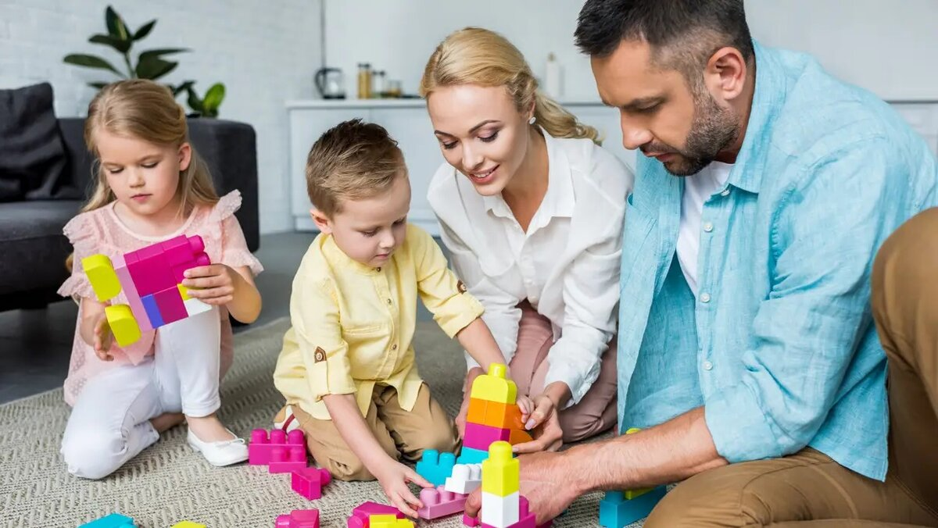

При организации игрового пространства не стоит руководствоваться только собственными желаниями, следует учитывать актуальные потребности ребенка в соответствии с его возрастом.

По мере взросления детская комната модернизируется, наполняется дополнительными игрушками, элементами, деталями. Вопрос игрового пространства актуален для детей дошкольного возраста. В дальнейшем в приоритете учебная и творческая зоны.

Игрушки не должны тормозить или опережать физическое и интеллектуальное развитие.

Чтобы не разрушать во время уборки «игрушечное царство», которое создает ребенок, следует грамотно организовать пространство, разделив его на несколько зон:

Зона свободной игры – площадка для россыпи конструктора, огромных строительных кубиков, железной дороги, машинок, кукольных домиков и прочих масштабных игр.

Место для занятий спортом, в идеале – это шведская стенка, мат и спортивные атрибуты.

Мастерская – зона для занятий творчеством, где малыш может удобно разместиться за собственным столом, заниматься рисованием, лепкой, рукоделием.

Библиотека – место, где хранятся любимые книги.

Место для уединения – малыши любят строить домики из домашнего текстиля, хорошо, если это будет детская палатка – собственный домик, в котором можно уединиться и создать собственный морок.

Если помещение малогабаритное, то зоны можно совместить. Как правило, постоянно-обязательные это три зоны (игровая, мастерская, спальная), остальные временно-сменные, которые могут меняться по мере необходимости.

Важно! В игрушках и развивающих пособиях должен быть порядок: книги с книгами, машинки с машинками, куклы с куклами и т.д. Помимо аккуратности и удобства, порядок помогает не только структурировать процесс игры, учебы, творчества, но и учит самостоятельно организовывать и поддерживать пространство.

Обустройство игровых зон

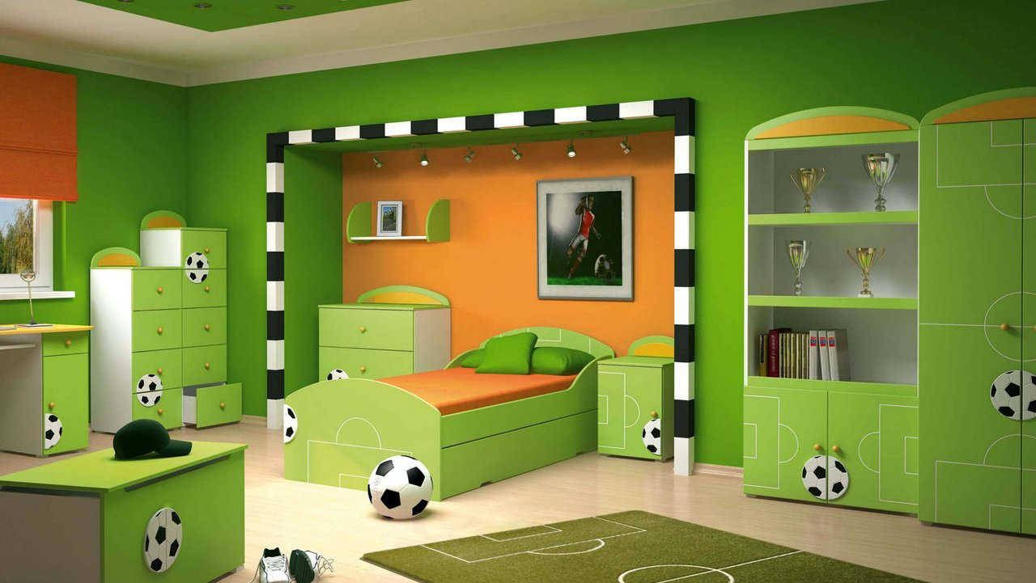

Чтобы ставить ребенку игровые и практические задачи необходимо позаботиться об удобстве каждой из зон. Только тогда можно надеяться на результат и требовать порядка.

На этапе планирования игрового пространства (ремонта, перепланировки, перестановки мебели) нужно постараться освободить как можно больше пространства. Можно объединить комнаты, поставить перегородки, раздвижные двери, воспользоваться ширмами для разделения зон.

Пол – самое безопасное и удобное место для детских игр, поэтому важно позаботиться о его качестве и обеспечить чистоту. Чтобы было удобно играть и наводить порядок рационально приобрести несколько аксессуаров: легкие пуфики, кресла-мешки, вместительные контейнеры для игрушек, подвесные кармашки.

Мебель также может быть использована в качестве игрового пространства. Невысокие пуфики, поставленные в ряд, или подушки дополнят игровую площадку, внесут элементы разнообразия. Среди них интересно будет строить кукольный дом или гаражи для машинок.

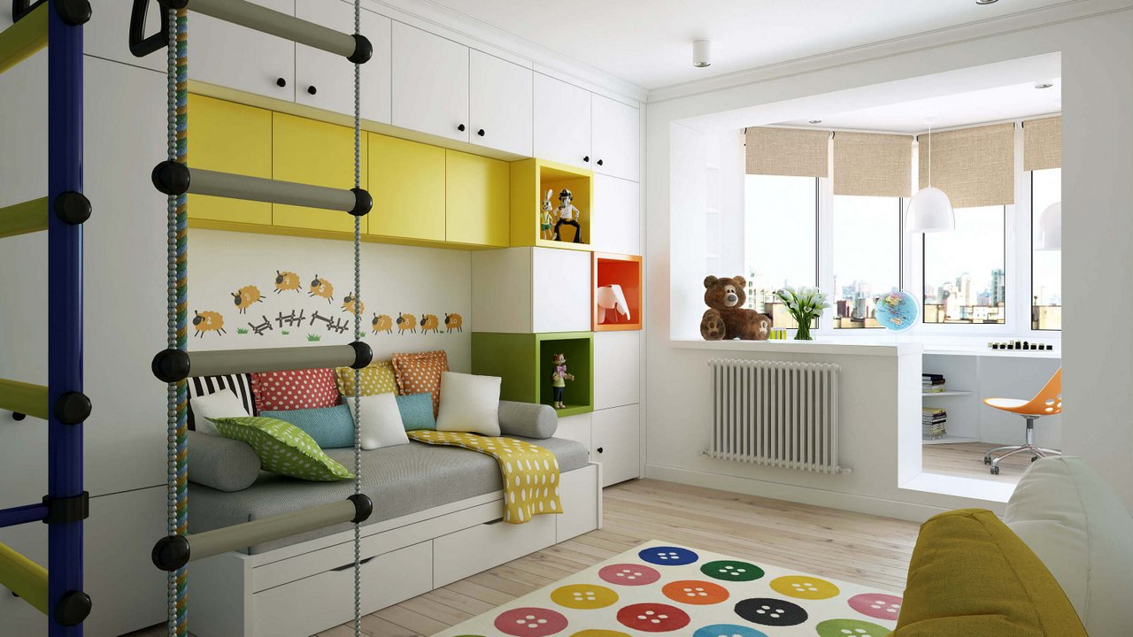

Двухъярусные игровые центры – идеальное решение, обеспечивающее благоприятную эргономику. Наверху, как правило, размещается кровать, внизу – рабочая или игровая зона.

Важно понимать! Грамотно создавав игровое пространство, вы даете ребенку возможность построить свой собственный мир, не ограничиваете свободу, учите дисциплине, порядку, ответственности. Ожидать порядка в доме, где есть маленькие дети – бесполезно, но возможно.

